Velkommen til vårmøte/årsmøte VETEBU Redaktørforening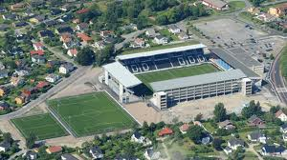
på Skagerak Arena i Skien torsdag 12. mars kl. 10-14
Vi kan by på følgende:
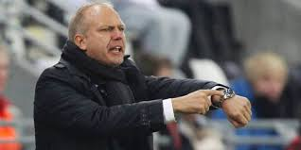
Den suksessfulle Odd-treneren Dag-Eilev Fagermo
Mediekommentator Sven Egil Omdal
Siste nytt om VGTV ved Helje Solberg

Vestfold-nettdesken – hvordan har det gått? Ved Henning Rugsveen

Samlingen er gratis.
Påmelding til jan.roaldset@sb.no innen 5. mars

Hilsen oss i styret:
Ingunn, Heidi, Jan og Tom-Erik

